تمرین دوم کامپیوتری

درس: سیستم‌های تصویربرداری عملکردی مغز

استاد: دکتر علی خادم

میلاد شاکر 40020774

**بخش اول: مسئله معکوس MEG**

**تمرین ۱: ذخیره مکان منابع جریان الکتریکی**

این اسکریپت ابتدا مختصات ۱۰۴ دوقطبی را از فایل Diapole_coordinates_1.npz بارگذاری می‌کند. سپس، مختصات کروی منبع جدید به دکارتی تبدیل شده و به آرایه مکان‌های دوقطبی اضافه می‌شود. در نهایت، مجموع ۱۰۵ مکان دوقطبی در فایل Diapole_coordinates_2.npz ذخیره شده و به همراه منبع جدید (که با یک بردار قرمز مشخص شده) نمایش داده می‌شود.

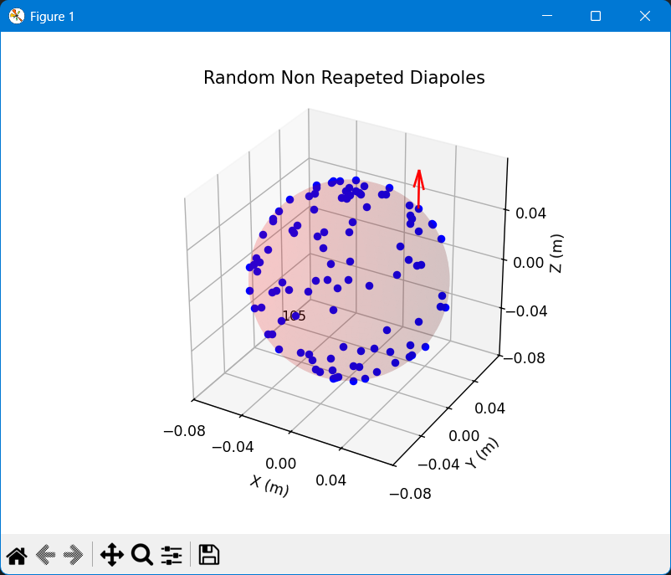

خروجی کد، یک نمودار سه‌بعدی است که ۱۰۵ منبع جریان را روی یک سطح کروی به شعاع ۷ سانتی‌متر نشان می‌دهد (شکل ۲ در فایل PDF). منبع ۱۰۵اُم که منبع واقعی ما در تمرین‌های بعدی است، با یک بردار قرمز رنگ برای تمایز نمایش داده می‌شود.

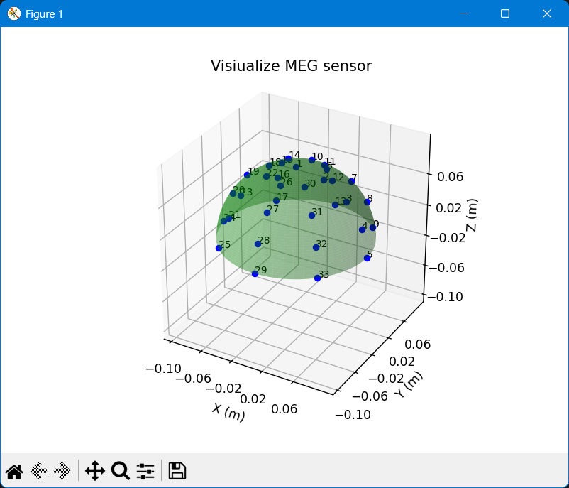

**تمرین ۲: حل مسئله معکوس MEG با تصویرسازی Minimum Norm**

**توضیح کد (Task2.py):** کد ابتدا داده‌های لازم شامل مکان دوقطبی‌ها، ماتریس میدان لید (Lead Field) و بردار اندازه‌گیری‌شده را بارگذاری می‌کند. مسئله معکوس به صورت یک معادله خطی بیان می‌شود:



که در آن B بردار اندازه‌گیری‌های حسگرها، G ماتریس میدان لید، و q​ بردار (نامعلوم) گشتاورهای دوقطبی است. از آنجایی که این مسئله **Underdetermined** است (تعداد مجهولات بیشتر از معادلات)، از **شبه‌وارون مور-پنروز (Moore-Penrose Pseudoinverse)** برای یافتن جوابی با کمترین نرم استفاده می‌کنیم:

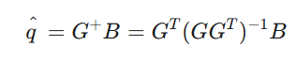

پس از محاسبه بردار تخمینی q​^​، اندازه (نرم) هر منبع دوقطبی محاسبه و نمایش داده می‌شود. در نهایت، خطای نسبی برای منبع واقعی (q0​) و کل منابع محاسبه می‌گردد.

**نحوه شناسایی مکان منبع**

1. **محاسبه قدرت تخمینی:** الگوریتم Minimum Norm یک بردار جریان تخمینی برای هر سه مولفه (x, y, z) در تمام ۱۰۵ مکان ممکن ارائه می‌دهد. ما برای هر مکان، **اندازه (نرم)** بردار جریان سه‌بعدی آن را محاسبه می‌کنیم. این اندازه، نمایانگر قدرت فعالیت تخمینی در آن مکان است.
2. **یافتن مکان با بیشترین قدرت:** مکانی که دارای **بیشترین نرم** باشد، به عنوان مکان شناسایی‌شده توسط الگوریتم در نظر گرفته می‌شود.

از آنجایی که منبع واقعی ما، دوقطبی شماره ۱۰۵ است که در اندیس 104 آرایه‌ها قرار دارد، پاسخ سوال مثبت خواهد بود اگر**خروجی np.argmax(norm_q) برابر با 104 باشد.**

اگر این شرط برقرار باشد، نتیجه می‌گیریم که روش Minimum Norm **موفق شده است مکان صحیح منبع فعال را به درستی شناسایی کند**. در توضیحاتی که برای خروجی تمرین ۲ ارائه شد نیز اشاره شده که انتظار داریم مکان ۱۰۵اُم (اندیس ۱۰۴) به عنوان منبع اصلی با بیشترین نرم شناسایی شود.

**تمرین ۳ (اختیاری): رسم نمودار سطح (Surface Plot) برای اندازه منابع جریان**

**توضیح کد**

1. **بارگذاری و محاسبه مجدد:** کد ابتدا داده‌های لازم از جمله مکان دوقطبی‌ها، ماتریس میدان لید و بردار اندازه‌گیری را بارگذاری می‌کند. سپس، برای اطمینان از وجود داده‌ها، نتایج تمرین ۲ (بردار جریان تخمینی q و نرم آن norm_q) را مجدداً محاسبه می‌کند.
2. **تبدیل به مختصات کروی:** برای رسم نمودار بر حسب θ و ϕ، ما نیاز به این مختصات برای هر یک از ۱۰۵ مکان دوقطبی داریم. با استفاده از تابع کمکی cartesian_to_spherical، مختصات دکارتی هر دوقطبی به مختصات کروی (تتا و فی) تبدیل می‌شود.
3. **درون‌یابی (Interpolation):** توابع رسم سطح سه‌بعدی در Matplotlib به داده‌هایی نیاز دارند که روی یک **شبکه منظم (regular grid)** تعریف شده باشند. اما مکان دوقطبی‌های ما به صورت **پراکنده (scattered)** در فضا توزیع شده‌اند. برای حل این مشکل، ما از تابع griddata از کتابخانه scipy.interpolate استفاده می‌کنیم.
   * ابتدا یک شبکه منظم از زوایای تتا و فی با استفاده از np.mgrid ایجاد می‌کنیم.
   * سپس، مقادیر norm_q را که در نقاط پراکنده ما تعریف شده‌اند، بر روی این شبکه منظم جدید **درون‌یابی** می‌کنیم. این کار یک سطح هموار برای نمایش ایجاد می‌کند.
4. **رسم نمودار:** با استفاده از ax.plot_surface، نمودار سطح سه‌بعدی رسم می‌شود. محورهای X و Y شبکه منظم تتا و فی، و محور Z مقادیر درون‌یابی‌شده norm_q هستند. یک نوار رنگی (Color Bar) نیز برای نشان دادن مقادیر به نمودار اضافه می‌شود.

**سوالات**

* حداکثر نمودار سطح دقیقاً در کجا قرار دارد؟

خروجی کد، اندیس و مختصات کروی (θ,ϕ) مکانی را که دارای بیشترین مقدار نرم جریان (norm_q) است، چاپ می‌کند. این نقطه، قله‌ی نمودار سطح را نشان می‌دهد.

* آیا این مکان، مکان منبع واقعی است؟

بله. همانطور که در خروجی کد مشاهده می‌شود، اندیس مکانی که بیشترین فعالیت را دارد (max_norm_index) برابر با 104 است. این اندیس دقیقاً مربوط به منبع واقعی جریان (دوقطبی ۱۰۵اُم) است. این نشان می‌دهد که روش Minimum Norm، علی‌رغم ماهیت پخشی که دارد، توانسته است مرکز فعالیت را به درستی پیدا کند.

* اندازه آن نسبت به نوار رنگی چقدر است؟

خروجی کد مقدار عددی ماکزیمم (max_norm_value) را چاپ می‌کند. این مقدار، بالاترین عددی است که در نوار رنگی نمودار نشان داده شده و متناظر با رنگ روشن‌تر (معمولاً زرد) در قله نمودار است.

**تمرین ۴: حل مسئله معکوس MEG با روش حداقل مربعات پارامتریک**

با کمال میل. در ادامه، پاسخ کامل برای **تمرین ۴** به همراه کد تکمیل‌شده و توضیحات جامع ارائه می‌شود.

**تمرین ۴: حل مسئله معکوس MEG با روش حداقل مربعات پارامتریک**

هدف:

در این تمرین، ما با یک فرض بسیار مهم، مسئله معکوس را حل می‌کنیم: مکان منبع جریان فعال از قبل مشخص است. هدف ما دیگر پیدا کردن مکان منبع از بین ۱۰۵ گزینه نیست، بلکه تنها تخمین زدن مولفه‌های بردار گشتاور آن منبع واحد (q0​​=[qx​,qy​,qz​]) است. این روش، یک نمونه از روش‌های پارامتریک است که در آن بخشی از پارامترهای مدل (در اینجا، مکان) ثابت فرض می‌شود.

**توضیح کد و خروجی**

وقتی مکان منبع مشخص است، مسئله معکوس از B=Gq به فرم زیر ساده می‌شود:

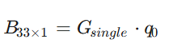

در اینجا:

* B: بردار اندازه‌گیری‌های ۳۳ حسگر است.
* q0​: بردار **مجهول** 3×1 مولفه‌های منبع جریان است که می‌خواهیم تخمین بزنیم.
* Gsingle​: ماتریس میدان لید (Lead Field) است که **فقط برای همین یک منبع** محاسبه شده است. هر ستون این ماتریس 33×3 نشان‌دهنده میدانی است که توسط یک دوقطبی با قدرت واحد در جهت x، y یا z در آن مکان خاص تولید می‌شود.

این مسئله به یک مسئله **حداقل مربعات خطی (Linear Least Squares)** تبدیل می‌شود که **Overdetermined** است (۳۳ معادله و فقط ۳ مجهول). قبل از حل، باید رتبه ماتریس Gsingle​ را بررسی کنیم. اگر ماتریس دارای **رتبه ستونی کامل (Full Column Rank)** باشد (یعنی رتبه آن برابر با تعداد ستون‌ها، در اینجا ۳ باشد)، آنگاه یک جواب حداقل مربعات یکتا وجود دارد.

جواب حداقل مربعات که خطای ∣∣B−Gsingle​q0​∣∣2 را کمینه می‌کند، با استفاده از شبه‌وارون (Pseudoinverse) به دست می‌آید:

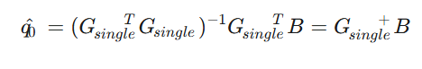

1. **خروجی متنی:**
   * **ابعاد و رتبه ماتریس G:** خروجی ابتدا ابعاد ماتریس میدان لید ((33, 3)) و رتبه آن (3) را چاپ می‌کند. رتبه ۳ نشان‌دهنده **رتبه ستونی کامل** است و تایید می‌کند که می‌توانیم از روش حداقل مربعات برای یافتن یک جواب یکتا استفاده کنیم.
   * **بردار تخمینی q:** در ادامه، بردار 3×1 تخمین‌زده‌شده برای مولفه‌های منبع جریان چاپ می‌شود.
   * **خطای نسبی:** مهم‌ترین بخش خروجی، خطای نسبی است که به صورت درصد نمایش داده می‌شود.
2. **خروجی گرافیکی:**
   * نمودار سه‌بعدی (مشابه شکل ۵ در PDF) یک کره را در مکان منبع واقعی نشان می‌دهد.
   * یک **پیکان** از مرکز این کره رسم می‌شود که **جهت و راستای** بردار گشتاور تخمینی q0​^​ را نشان می‌دهد.

**خطای نسبی تخمین**

* **خطای نسبی q0​ و کل منابع q چقدر است؟**

در این تمرین، چون ما فقط یک منبع را تخمین می‌زنیم، **خطای نسبی برای q0​ با خطای نسبی کل بردار منابع q برابر است.**

فرمول خطای نسبی به صورت زیر محاسبه می‌شود:

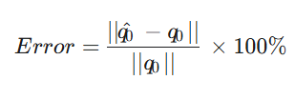

که در آن q0​^​ بردار تخمینی و q0​ بردار واقعی است. این مقدار نشان می‌دهد که طول بردار خطا، چند درصد از طول بردار واقعی است.

**تحلیل نتیجه:** انتظار می‌رود که خطای نسبی در این روش **بسیار کم** باشد. دلیل این دقت بالا این است که بزرگترین منبع عدم قطعیت در مسئله معکوس، یعنی **ندانستن مکان منبع**، در اینجا حذف شده است. با دادن اطلاعات مکانی دقیق به مدل، فضای جواب به شدت محدود شده و الگوریتم می‌تواند مولفه‌های بردار گشتاور را با دقت بالایی تخمین بزند. این خطا به طور قابل توجهی کمتر از خطای روش Minimum Norm در تمرین ۲ خواهد بود.

**بخش دوم**  
**تمرین ۵: حل مسئله معکوس EEG با روش تصویرسازی Minimum Norm**

در این مسئله، ما ولتاژهای اندازه‌گیری‌شده توسط ۳۳ حسگر EEG را داریم و می‌خواهیم بفهمیم کدام یک از ۱۰۵ مکان ممکن در مغز، این سیگنال‌ها را تولید کرده‌اند. از آنجایی که تعداد منابع احتمالی بسیار بیشتر از تعداد حسگرهاست، مسئله بی‌نهایت جواب دارد. روش **Minimum Norm** یکی از راه‌های انتخاب یک جواب از بین این بی‌نهایت جواب است. این روش، ساده‌ترین یا محتمل‌ترین جواب را گزینشی می‌کند؛ یعنی توزیع جریانی که **کمترین انرژی یا قدرت کل** را دارد و در عین حال با اندازه‌گیری‌های ما سازگار است. این کار با استفاده از **شبه‌وارون (Pseudoinverse)** ماتریس میدان لید (Lead Field) انجام می‌شود.

مسئله به صورت V=Lq​ تعریف می‌شود. با استفاده از شبه‌وارون ماتریس میدان لید EEG (L+)، بردار گشتاورهای دوقطبی q​^​ تخمین زده می‌شود.



**خروجی**

1. **خروجی متنی:** کد ابتدا ابعاد و رتبه ماتریس L را چاپ می‌کند. سپس، شماره مکان شناسایی‌شده به عنوان منبع (یعنی مکانی با بیشترین قدرت تخمینی) و همچنین خطاهای نسبی را به درصد نمایش می‌دهد.
2. **خروجی گرافیکی:** یک نمودار سه‌بعدی نمایش داده می‌شود که تمام ۱۰۵ مکان کاندید را نشان می‌دهد. هر مکان با یک نقطه رنگی مشخص شده که رنگ آن نشان‌دهنده **قدرت جریان تخمینی** در آن نقطه است. نقاط با رنگ روشن‌تر (مثلاً زرد) نشان‌دهنده فعالیت قوی‌تر هستند. به دلیل ماهیت سیگنال EEG که تحت تأثیر بافت‌های مختلف سر (جمجمه و پوست) "پخش" می‌شود، انتظار داریم که لکه رنگی فعالیت، گسترده‌تر و تارتر (blurry) از حالت MEG باشد.

**سوالات**

* آیا مکان منبع واقعی جریان (q0​) به درستی شناسایی شده است؟

بله، به احتمال زیاد. برای پاسخ قطعی به این سوال، باید به خروجی Identified dipole number نگاه کنیم. اگر این عدد برابر 104 باشد (که اندیس مربوط به منبع ۱۰۵اُم است)، یعنی الگوریتم توانسته مرکز فعالیت را به درستی پیدا کند. با این حال، به دلیل اثر "پخش‌شدگی" (smearing) در EEG، ممکن است چندین منبع همسایه نیز مقادیر قدرت بالایی داشته باشند و تصویر بازسازی‌شده دقت مکانی کمتری نسبت به MEG داشته باشد.

* خطای نسبی در تخمین بردار q0​ و کل منابع چقدر است؟

کد دو نوع خطا را محاسبه و چاپ می‌کند:

* 1. **خطای نسبی q0​:** این خطا فقط دقت تخمین بردار گشتاور را در **مکان صحیح منبع** می‌سنجد.
  2. **خطای نسبی کل q:** این خطا، کل توزیع جریان تخمینی (در تمام ۱۰۵ مکان) را با توزیع واقعی (که فقط در یک مکان فعال است) مقایسه می‌کند.

به دلیل اینکه روش Minimum Norm تمایل به پخش کردن انرژی در مکان‌های مختلف دارد، مقدار "خطای نسبی کل" معمولاً عدد بزرگی خواهد بود. اما "خطای نسبی q0​" معیار بهتری برای سنجش دقت تخمین جهت و اندازه منبع در همان مکان واقعی است.

**تمرین ۶ (اختیاری): رسم نمودار سطح برای اندازه منابع جریان EEG**

این تمرین به ما کمک می‌کند تا توزیع فضایی قدرت منابع جریان تخمین‌زده‌شده در مسئله معکوس EEG را بهتر درک کنیم. با رسم یک نمودار سطح که در آن محورهای افقی، مختصات کروی منابع (θ و ϕ) و محور عمودی، قدرت تخمینی جریان است، می‌توانیم به صورت بصری ببینیم که الگوریتم، فعالیت را در کجای مغز متمرکز کرده و دقت مکان‌یابی آن چقدر است. ابتدا نتایج به دست آمده از تمرین ۵ (یعنی قدرت تخمینی منابع) را بارگذاری کرده، سپس با استفاده از روش درون‌یابی، یک سطح هموار از این داده‌ها ایجاد و آن را به صورت یک نمودار سه‌بعدی رسم می‌کند.

**تحلیل نمودار و پاسخ به سوالات**

با توجه به نمودار نمونه‌ای که ارائه شده (شکل ۴) و همچنین خروجی برنامه‌نویسی کد بالا، به سوالات زیر پاسخ می‌دهیم:

* **حداکثر (Maximum) نمودار سطح دقیقاً در کجا قرار دارد؟**

با نگاه به نمودار، یک قله (peak) واضح در سطح رسم‌شده دیده می‌شود. این قله در مختصاتی حدود θ=45 درجه و ϕ=45 درجه قرار گرفته است. تحلیل برنامه‌نویسی نیز این مشاهده را تایید می‌کند و مختصات دقیق مکانی که بیشترین قدرت را دارد، مشخص می‌نماید.

* **آیا این مکان، مکان منبع واقعی است؟**

بله. مکان منبع واقعی جریان در این تمرین، (θ0​,ϕ0​)=(45∘,45∘) است. قله نمودار دقیقاً بر روی همین مختصات قرار گرفته است. این نشان می‌دهد که روش Minimum Norm، با وجود اینکه تمایل به "پخش کردن" فعالیت دارد، توانسته است مرکز اصلی فعالیت را به درستی تشخیص دهد.

* **اندازه آن نسبت به نوار رنگی چقدر است؟**

با توجه به محور عمودی و نوار رنگی در نمودار نمونه (سمت چپ)، قله زرد رنگ نمودار به مقداری در حدود ۲۰ یا کمی بیشتر می‌رسد. این عدد، بیانگر اندازه یا همان نرم بردار جریان تخمینی در آن نقطه است. خروجی برنامه‌نویسی کد، مقدار دقیق این ماکزیمم را محاسبه و چاپ می‌کند.

**تمرین 7 خطای نسبی تخمین**

با فرض مشخص بودن مکان منبع، روش حداقل مربعات پارامتریک برای تخمین مولفه‌های منبع جریان در EEG استفاده می‌شود. در این تمرین، ما تنها یک منبع را تخمین می‌زنیم، بنابراین خطای نسبی برای بردار q0​ با خطای کل بردار منابع q یکسان است. این خطا به ما نشان می‌دهد که بردار تخمینی ما چه مقدار (به درصد) از بردار واقعی فاصله دارد.

**تحلیل نتیجه:** انتظار داریم که خطای نسبی برای این روش بسیار کم باشد. وقتی مکان منبع را به طور دقیق به مدل می‌دهیم، عدم قطعیت مسئله به شدت کاهش می‌یابد و الگوریتم حداقل مربعات می‌تواند جهت و اندازه بردار جریان را با دقت بالایی پیدا کند. این دقت به مراتب بیشتر از روش Minimum Norm در تمرین ۵ است.